15.12.2020

20-ИСиП-1дк

Литература
Л.Н. Толстой. Жизненный и творческий путь
Граф Лев Николаевич Толстой — потомок двух знатных дворянских родов: графов Толстых и князей Волконских (по материнской линии) — родился 28 августа (9 сентября) 1828 г. в усадьбе Ясная Поляна. Здесь он прожил большую часть жизни, написал большинство произведений, в том числе романы, вошедшие в золотой фонд мировой литературы: «Война и мир», «Анна Каренина» и «Воскресение».
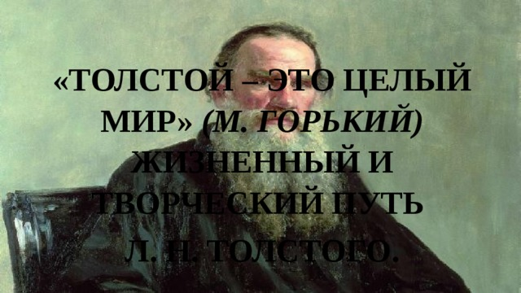
Важнейшие события «дописательской» биографии Толстого — раннее сиротство, переезд вместе с братьями из Москвы в Казань к сестре отца, назначенной их опекуншей, недолгая и не очень успешная учеба в Казанском университете, сначала на восточном, а затем на юридическом факультете (с 1844 г. по 1847 г.). После ухода из университета Толстой отправился в Ясную Поляну, полученную в наследство от отца.
С детских лет будущий писатель был увлечен идеей самопознания и нравственного самоопределения. С 1847 г. и до конца жизни он вел дневник, в котором отразились его напряженные нравственные искания, мучительные сомнения в правильности принимавшихся жизненных решений, радостные моменты обретения смысла существования и горькое расставание с тем, что еще недавно казалось незыблемой истиной... Записи в толстовской! дневнике стали «человеческими документами», которые подготовили появление его автобиографических книг. Познание человеческой души, длившееся всю жизнь, Толстой начал с себя.
Первые литературные опыты Толстого относятся к 1850 г. Приехав из Ясной Поляны в Москву, он начал работу над автобиографической повестью «Детство», повестью из быта цыган (осталась незавершенной), написал «Историю вчерашнего дня» —психологический «отчет» об одном из прожитых дней. Вскоре жизнь Толстого круто изменилась: в 1851 г. он решил поехать на Кавказ и поступить юнкером в одну из армейских частей. Важную роль в этом решении сыграл один из самых авторитетных для юного Толстого людей — старший брат Николай, офицер-артиллерист, служивший в действующей армии.
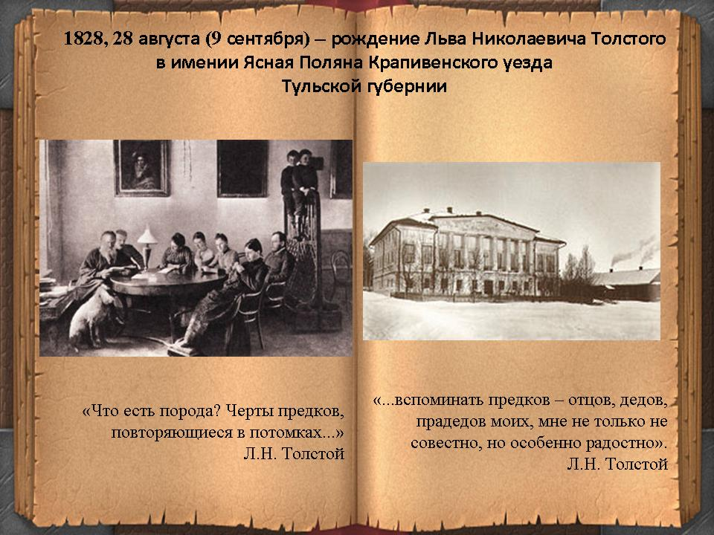
На Кавказе была закончена повесть «Детство», ставшая литературным дебютом Толстого (опубликована в некрасовском «Современнике» в 1852 г.). Это произведение вместе с созданными позднее повестями «Отрочество» (1852-1854) и «Юность» (1855-1857) вошло в состав знаменитой автобиографической трилогии, в которой Толстой, еще во время учебы в Казанском университете увлекшийся педагогическими идеями французского просветителя Ж.-Ж.Руссо, исследует психологию ребенка, подростка и юноши Николая Иртеньева.
В 1851-1853 гг. бывший студент и начинающий писатель участвовал в войне с горцами. Во время Крымской войны его перевели в Дунайскую армию, воевавшую с турками, а затем в осажденный войсками союзников Севастополь. Армейский быт и эпизоды Крымской войны послужили источником незабываемых впечатлений, дали обильный материал для военных произведений— рассказов «Набег» (1852), «Рубка леса» (1853-1855), «Севастопольских рассказов» (1855). В них впервые показана «непарадная» сторона войны. «Окопная» правда и внутренний мир человека на войне — вот что интересовало писателя-воина. За мужество и храбрость, проявленные при обороне Севастополя, он был награжден орденом Анны и медалями «За защиту Севастополя» и «В память войны 1853-1856 гг.». Опыт участника самой кровопролитной войны середины XIX в. и художественные открытия, сделанные в военных рассказах 1850-х гг., Толстой использовал десятилетием позже в работе над своим главным «военным» произведением — романом «Война и мир».
Первые публикации Толстого вызвали сочувственные отклики критики и читателей. Пожалуй, самая проницательная характеристика творчества молодого писателя принадлежит перу Н.Г. Чернышевского. В статье «Детство и отрочество. Военные рассказы гр. Толстого» (1856) критик первым с классической ясностью определил важнейшие особенности творчества Толстого: «чистоту нравственного чувства» и психологизм — внимание к сложнейшей стороне существования человека, которую Чернышевский назвал «диалектикой души».
В 1855 г. Толстой приехал в Петербург, а осенью 1856 г. вышел в отставку, разочаровавшись в военной карьере. Началась работа над задуманным ранее «Романом русского помещика». Это произведение осталось незавершенным, сохранился только один из его фрагментов — рассказ «Утро помещика», «эхо» которого ощущается во всех романах Толстого.
В 1857 г., во время первой поездки в Европу (Франция, Италия, Швейцария, Германия), Толстой написал рассказ «Люцерн». Создав в нем образ западной «цивилизации», он поставил серьезные нравственные и философские проблемы. Впервые была затронута тема отчуждения человека, продолженная в позднем творчестве писателя и в произведениях его последователей — писателей XX в.
В произведениях 1850-х гг. Толстой-художник избегал критики действительности, соприкасаясь, но не сливаясь с критическим направлением в русской реалистической литературе. Писатель сознательно шел против течения, считая, что «склонность обращать внимание только на то, что возмущает, есть большой порок, и именно нашего времени». Он следовал нравственной максиме, которую сформулировал так: «Умышленно ищи всего хорошего, доброго, отворачивайся от дурного». Толстой стремился совместить точность реалистических характеристик героев, глубокий анализ их психологии с поисками философских и нравственных основ жизни. Нравственная истина, по убеждению Толстого, конкретна и достижима — она может открыться человеку ищущему, беспокойному, недовольному собой.
Повесть «Казаки» (1853-1863) — художественный «манифест» толстовского «руссоизма». Несмотря на «литературность» сюжета, восходящего к «кавказским» произведениям Пушкина («Цыганы») и Лермонтова («Герой нашего времени»), повесть стала итогом творческого развития писателя за десять лет.
В конце 1850-х годов Толстой пережил острый духовный кризис. Неудовлетворенный своим творчеством, разочарованный в светском и литературном окружении, он отказался от активного участия в литературной жизни и поселился в имении Ясная Поляна, где занялся хозяйством, педагогикой и семьей.
Новый поворот в жизни писателя существенно скорректировал его литературные планы. Однако, удалившись от литературной «суеты», он не оставлял работы над новыми произведениями. С 1860 г., когда был задуман роман «Декабристы», постепенно складывался замысел крупнейшего произведения Толстого 1860-х гг. — романа-эпопеи «Война и мир».
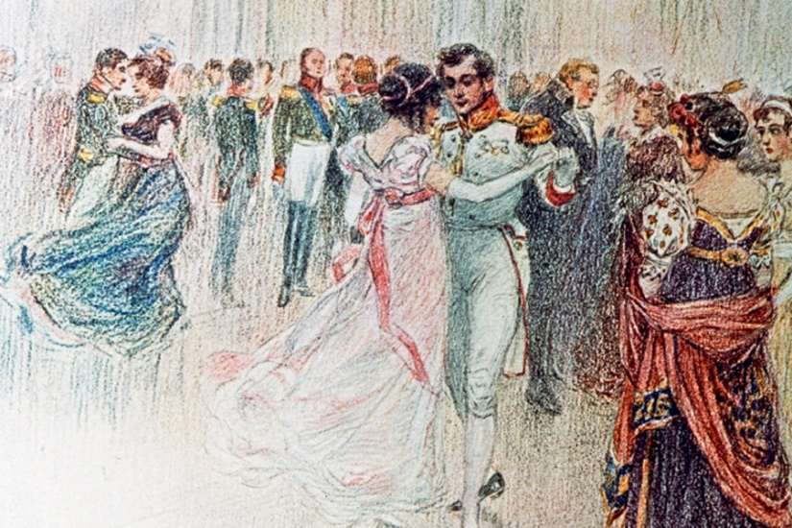
Подвижнический труд — создание «Войны и мира» — завершился в 1869 г. В течение нескольких лет Толстой вынашивал замысел нового произведения на «узловую», по его мнению, историческую тему — тему Петра I. Однако дальше нескольких глав работа над романом о петровской эпохе не продвинулась. Только в 1873 г., пройдя через новое увлечение педагогикой (были написаны «Азбука» и «Книги для чтения»), он вплотную приступил к реализации нового замысла — романа о современности.
Роман «Анна Каренина» (1873-1877), центральное произведение 1870-х гг., — новый этап в творческом развитии Толстого. В отличие от романа-эпопеи «Война и мир», посвященного изображению «героической» эпохи в жизни России, в проблематике «Анны Карениной» на первом плане оказалась «мысль семейная». Роман стал настоящим «семейным эпосом»: Толстой считал, что именно в семье следует искать узел современных общественных и нравственных проблем. Семья в его изображении — чуткий барометр, отражающий перемены в общественной морали, вызванные изменением всего пореформенного уклада жизни.
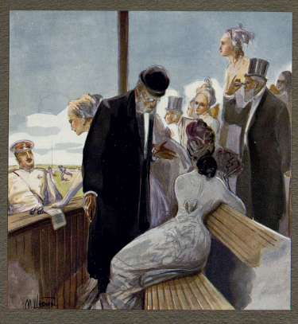
Каждый перелом в мировоззрении Толстого отражался и на бытовом укладе его жизни, и в творчестве. Подчиняясь новым нравственным императивам, он начинал следовать им на практике: оставлял литературную деятельность, охладевая к ней, и даже «отрекался» от произведений, написанных ранее. Но через некоторое время Толстой возвращался в литературу — в его творчестве происходил новый поворот. Так было и в конце 1870-х гг.
Толстой пришел к выводу, что жизнь общества, к которому он принадлежал по рождению и воспитанию, — лживая и пустая. Острота социальной критики соединилась в его произведениях со стремлением найти простые и ясные ответы на «вечные» философские и нравственные вопросы.
В течение десяти лет (1889-1899) Толстой работал над последним романом «Воскресение», сюжет которого возник на основе подлинного судебного дела. Главная идея этого беспрецедентного по силе социальной критики романа — духовное «воскресение» человека.
Работая над «Воскресением», Толстой одновременно писал повести «Отец Сергий» (1890-1898) и «Хаджи-Мурат» (1896-1904). Оба произведения были впервые опубликованы (с цензурными купюрами) только в 1912 г. В 1903 г. написан рассказ «После бала» (опубликован в 1911 г.). Ярким явлением в позднем творчестве Толстого стали пьесы «Власть тьмы», «Плоды просвещения» к «Живой труп».
Толстой был не только подлинным художественным авторитетом, но и «учителем жизни», примером подвижнического отношения к нравственным обязанностям человека. Его религиозно-нравственное учение, не совпадавшее с православной догматикой (в начале 1900-х гг. Святейший Синод отлучил Толстого от церкви), воспринималось как ясная программа жизни.
Уход Толстого из Ясной Поляны 27 октября (10 ноября) 1910 г. стал не только завершением острого семейного кризиса. Это был итог мучительных размышлений писателя, давно отказавшегося от собственности, о ложности своего положения проповедника в условиях жизни барской усадьбы. Смерть Толстого символична: он умер на пути к новой жизни, так и не сумев воспользоваться плодами своего «освобождения». Заболев воспалением легких, Толстой скончался на маленькой железнодорожной станции Астапово 7 (20) ноября и 10 (23) ноября 1910 г. был похоронен в Ясной Поляне.
Контрольные задания:
- Прочитайте отрывок из данного стихотворения и попытайтесь объяснить значение метафор “волна океана” и “нерв народа”:
Писатель, если только он
Волна, а океан – Россия,
Не может быть не возмущен,
Когда возмущена стихия.
Писатель, если только он
Есть нерв великого народа,
Не может быть не поражен,
Когда поражена свобода…
Я. Полонский
- “Каждый человек – алмаз, который может очистить и не очистить себя. В той мере, в которой он очищен, через него светит вечный свет. Стало быть, дело человека не стараться светить, но стараться очищать себя”.
Поразмышляйте над содержанием данной цитаты. Как вы её понимаете и согласны ли с этой мыслью или нет? Почему?
- Как вы понимаете значения слов “самосовершенствование” и “самовоспитание”?
- Давайте прочитайте и определите основную мысль и подумайте, кто является автором данной сказки, можно было бы назвать её русской народной? Почему?
Царь и рубашка. (Л.Н.Толстой).
Один царь был болен и сказал:
– Половину царства отдам тому, кто меня вылечит.
Тогда собрались все мудрецы и стали судить, как царя вылечить. Никто не знал. Один только мудрец сказал, что царя можно вылечить. Он сказал:
– Если найти счастливого человека, снять с него рубашку и надеть на царя – царь выздоровеет.
Царь и послал искать по своему царству счастливого человека; но послы царя долго ездили по всему царству и не могли найти счастливого человека. Не было ни одного такого, чтобы всем был доволен. Кто богат, да хворает; кто здоров, да беден; кто и здоров и богат, да жена не хороша; а у кого дети не хороши – все на что-нибудь да жалуются.
Один раз идет поздно вечером царский сын мимо избушки, и слышно ему – кто-то говорит:
– Вот, слава богу, наработался, наелся и спать лягу; чего мне еще нужно?
Царский сын обрадовался, велел снять с этого человека рубашку, а ему дать за это денег, сколько он захочет, а рубашку отнести к царю.
Посланные пришли к счастливому человеку и хотели с него снять рубашку; но счастливый был так беден, что на нем не было рубашки.
– Какова основная идея сказки?
– Можно ли назвать её русской народной? Какие черты фольклора в ней можно выделить?
– Что можно сказать об авторе на основе данной сказки? Каково авторское отношение к простым крестьянам?

